ANÁLISIS ECONÓMICO DEL SECTOR
PROCESO CONTRACTUAL.

El objeto del proyecto a contratar es “PRESTACIÓN DE SERVICIOS LOGÍSTICOS NECESARIOS PARA LA EJECUCIÓN DE LAS ACTIVIDADES DEL SERVICIO PÚBLICO DE EXTENSIÓN AGROPECUARIA (SPEA) EN EL DEPARTAMENTO DE CUNDINAMARCA, EN EL MARCO DEL CONVENIO INTERADMINISTRATIVO NO. 24982025 SUSCRITO ENTRE LA AGENCIA DE DESARROLLO RURAL (ADR) Y ASOMURA”

ANÁLISIS DEL SECTOR
La ASOCIACIÓN DE MUNICIPIOS DEL URABÁ ANTIOQUEÑO –ASOMURA-, con NIT N^{O} 900.795.141-6, es una Entidad Administrativa Descentralizada de Derecho Público (artículos 1º y 209 constitucionales) provista de capacidad legal y autonomía administrativa y presupuestal independiente de sus asociados, que encuentra su génesis en el ejercicio del derecho constitucional de Asociación (artículo 38) de varias entidades Estatales Territoriales del Urabá Antioqueño; cuyas competencias son conforme a lo desarrollado en la Ley 489 de 1998; por lo que, cuenta con capacidad legal para celebrar contratos de conformidad con lo establecido en los numerales 7° y 12° del artículo 25 de la Ley 80 de 1993, la Ley 1150 de 2007 y la Ley 617 de 2001.
Por lo que el objeto fundamental de ASOMURA, es el “promover el progreso y el desarrollo integral de los municipios y la comunidad de la subregión” de Urabá, encontrándose dentro de sus objetivos específicos el “impulsar y participar en los planes, programas y proyectos en los diferentes sectores estratégicos de impacto regional y local en cada uno de los municipios asociados” e “implementar estrategias encaminadas al mejoramiento de los indicadores de calidad de vida y el bienestar social de la población de los municipios asociados”. Para lo cual, estatutariamente (artículo segundo) podrá “celebrar, suscribir y ejecutar contrato para diseñar, construir, planear, erigir obras de construcción públicas o privadas, (…)”.
Es así como, entonces, como desarrollo de la misión institucional de la Asociación, la DIRECCIÓN EJECUTIVA en atención a lo reglado en el artículo 2.2.1.1.1.6.1 del Decreto 1082 de 2015, que establece como obligación de las Entidades Estatales el realizar, durante la etapa de previa al desarrollo del proceso contractual, un ANÁLISIS NECESARIO PARA CONOCER EL SECTOR RELATIVO AL PROCESO DE CONTRATACIÓN desde la perspectiva legal, comercial, financiera, organizacional, técnica y de análisis de riesgo; análisis que debe constar en los documentos del proceso. Por lo tanto, en cumplimiento de la obligación reglamentaria la cual es un desarrollo normativo del deber de planeación contractual, como aplicación concreta del principio de economía contractual; es que la ASOMURA estructura el presente documento, cuya finalidad está señalada de manera precisa en la referencia precedente, en el entendido de que la función de compras debe estar orientada a satisfacer las necesidades de la ENTIDAD ESTATAL y a obtener el mayor valor por el dinero público. En consecuencia, la Entidad Estatal debe entender claramente y conocer: (a) cuál es su necesidad y cómo puede satisfacerla; (b) cómo y quiénes pueden proveer los bienes, obras y servicios que necesita; y (c) el contexto en el cual los posibles proveedores desarrollan su actividad.
El estudio de sector es una herramienta de planificación que nos permite conocer el mercado del bien, obra o servicio que la Entidad pretende adquirir para diseñar el Proceso de Contratación con la información necesaria para alcanzar los objetivos de eficacia, eficiencia, economía, promoción de la competencia y manejo del Riesgo.

CLASIFICACIÓN UNSPSC
De Conformidad con el clasificador de bienes y servicios de Naciones Unidas, versión 14 del UNSPSC, consultado en la pág1na web. www.colombiacompra.gov.co/clasficacion, el objeto a contratar se encuentra codificado así:
CÓDIGO UNSPSC | DESCRIPCIÓN
90101603 | Servicios de cáterin
80111620 | Servicios temporales de recursos humanos
30105301 | Materiales de enseñanza de habilidades para la educación o planificación o toma de decisiones para el trabajo

SECTOR ECONÓMICO: TERCIARIO

Se denomina sector terciario o sector servicios al eslabón de la cadena económica que; a diferencia de los dos anteriores sectores económicos, no se dedica a la extracción de materia prima ni a su transformación en bienes de consumo, sino a la satisfacción de necesidades operativas· y comerciales o de cualquier otra naturaleza que requieran tanto los consumidores finales como otras empresas e industrias.
El sector terciario económico (de servicios) es dentro del cual se engloba las actividades relacionadas con los servicios a suministrar por el presente proceso contractual (servicios NO productores G transformadores de bienes materiales). Generan servicios que se ofrecen para satisfacer las necesidades de cualquier población en el mundo.
Incluye subsectores como:

- Comercio (mayorista y minorista).
- Servicios financieros (excluyendo la consultoría, que estarla dentro del sector cuaternario).
- Servicios jurídicos y legales.
- Turismo y hosteleria.
- Educación.
- Sanidad.
- Transporte
- Ocio. y cultura (espectáculos, conciertos, teatro; etc.).
- Medios de comunicado (prensa),
- Servicios de telecomunicaciones.

ASPECTOS GENERALES

PRODUCTO INTERNO BRUTO (PIB) NACIONAL
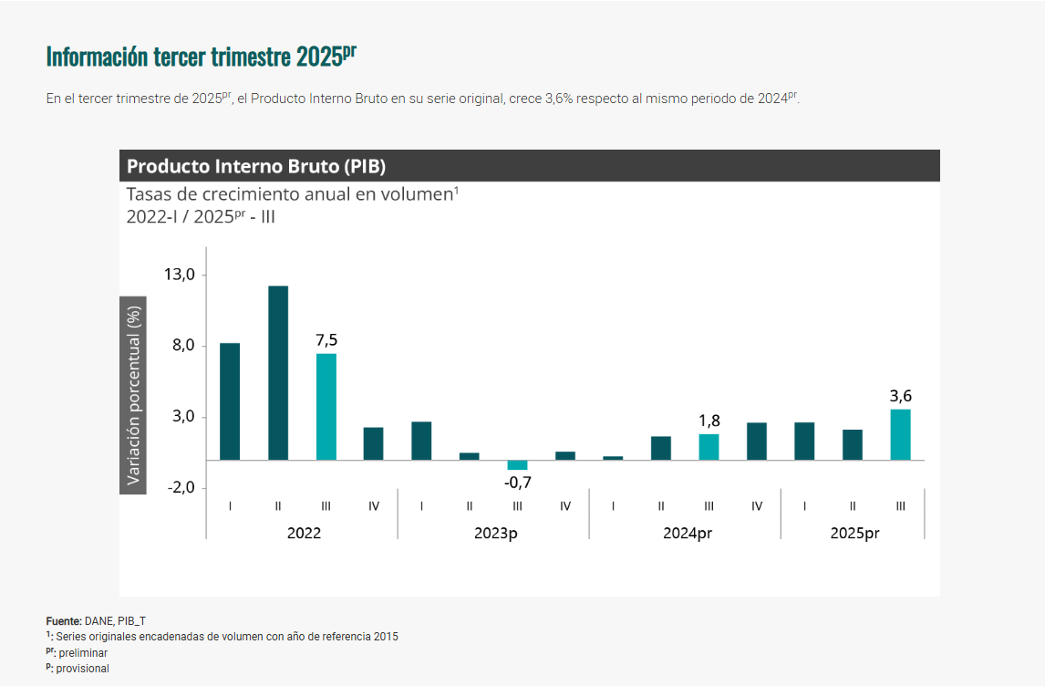
Ilustración 1

Producto Interno Bruto (PIB) series encadenadas de volumen con año de referencia 2025

PIB desde el enfoque de la producción

- En el segundo trimestre de 2025pr, el Producto Interno Bruto en su serie original, crece 2,1% respecto al mismo periodo de 2024pr (ver tabla 1). Las actividades económicas que más contribuyen a la dinámica del valor agregado son:

- Comercio al por mayor y al por menor; reparación de vehículos automotores y motocicletas; Transporte y almacenamiento; Alojamiento y servicios de comida crece 5,6% (contribuye 1,1 puntos porcentuales a la variación anual).

- Agricultura, ganadería, caza, silvicultura y pesca crece 3,8% (contribuye 0,4 puntos porcentuales a la variación anual).

- Administración pública y defensa; planes de seguridad social de afiliación obligatoria; Educación; Actividades de atención de la salud humana y de servicios sociales crece 1,8% (contribuye 0,3 puntos porcentuales a la variación anual).

Durante el primer semestre de 2025pr, respecto al mismo periodo del año anterior, el Producto Interno Bruto presenta un crecimiento de 2,4%. Las actividades económicas que más contribuyen a la dinámica del valor agregado son:

- Comercio al por mayor y al por menor; reparación de vehículos automotores y motocicletas; Transporte y almacenamiento; Alojamiento y servicios de comida crece 4,8% (contribuye 1,0 puntos porcentuales a la variación anual).
- Agricultura, ganadería, caza, silvicultura y pesca crece 5,3% (contribuye 0,5 puntos porcentuales a la variación anual).
- Actividades artísticas, de entretenimiento y recreación y otras actividades de servicios; Actividades de los hogares individuales en calidad de empleadores; actividades no diferenciadas de los hogares individuales como productores de bienes y servicios para uso propio** crece 11,4% (contribuye 0,5 puntos porcentuales a la variación anual).

Respecto al trimestre inmediatamente anterior, el Producto Interno Bruto en su serie ajustada por efecto estacional y calendario crece 0,5%. Cuando se observa el comportamiento de las actividades económicas relacionadas:

- Información y comunicaciones crece 2,3%.
- Agricultura, ganadería, caza, silvicultura y pesca crece 1,5%.
- Industrias manufactureras crece 1,0%.

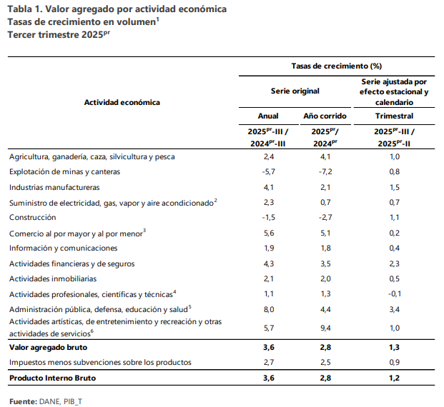
Ilustración 2

Valor agregado por actividad económica

Industrias manufactureras
En el tercer trimestre de 2025pr, el valor agregado de las industrias manufactureras crece 4,1% en su serie original, respecto al mismo periodo de 2024pr. Esta dinámica se explica por los siguientes comportamientos (ver tabla 4):
- Elaboración de productos alimenticios; elaboración de bebidas; elaboración de productos de tabaco crece 4,1%.
- Fabricación de productos textiles; confección de prendas de vestir; curtido y recurtido de cueros; fabricación de calzado; fabricación de artículos de viaje, maletas, bolsos de mano y artículos similares, y fabricación de artículos de talabartería y guarnicionería; adobo y teñido de pieles crece 9,4%.

- Transformación de la madera y fabricación de productos de madera y de corcho, excepto muebles; fabricación de artículos de cestería y espartería; fabricación de papel, cartón y productos de papel y de cartón; actividades de impresión; producción de copias a partir de grabaciones originales decrece 0,5%.
- Coquización, fabricación de productos de la refinación del petróleo y actividad de mezcla de combustibles; fabricación de sustancias y productos químicos; fabricación de productos farmacéuticos, sustancias químicas medicinales y productos botánicos de uso farmacéutico; fabricación de productos de caucho y de plástico; fabricación de otros productos minerales no metálicos crece 5,2%.
- Fabricación de productos metalúrgicos básicos; fabricación de productos elaborados de metal, excepto maquinaria y equipo; fabricación de aparatos y equipo eléctrico; fabricación de productos informáticos, electrónicos y ópticos; fabricación de maquinaria y equipo n.c.p.; fabricación de vehículos automotores, remolques y semirremolques; fabricación de otros tipos de equipo de transporte; instalación, mantenimiento y reparación especializado de maquinaria y equipo decrece 2,4%.
- Fabricación de muebles, colchones y somieres; otras industrias manufactureras crecen 9,2%.

Respecto al trimestre inmediatamente anterior en su serie ajustada por efecto estacional y calendario, el valor agregado de las industrias manufactureras crece en 1,5%, cuando se observa el comportamiento de las actividades económicas relacionadas:

- Elaboración de productos alimenticios; elaboración de bebidas; elaboración de productos de tabaco crece 0,3%.
- Fabricación de productos textiles; confección de prendas de vestir; curtido y recurtido de cueros; fabricación de calzado; fabricación de artículos de viaje, maletas, bolsos de mano y artículos similares, y fabricación de artículos de talabartería y guarnicionería; adobo y teñido de pieles crece 1,5%.
- Transformación de la madera y fabricación de productos de madera y de corcho, excepto muebles; fabricación de artículos de cestería y espartería; fabricación de papel, cartón y productos de papel y de cartón; actividades de impresión; producción de copias a partir de grabaciones originales decrece 1,4%.
- Coquización, fabricación de productos de la refinación del petróleo y actividad de mezcla de combustibles; fabricación de sustancias y productos químicos; fabricación de productos farmacéuticos, sustancias químicas medicinales y productos botánicos de uso farmacéutico; fabricación de productos de caucho y de plástico; fabricación de otros productos minerales no metálicos crece 2,7%.

- Fabricación de productos metalúrgicos básicos; fabricación de productos elaborados de metal, excepto maquinaria y equipo; fabricación de aparatos y equipo eléctrico; fabricación de productos informáticos, electrónicos y ópticos; fabricación de maquinaria y equipo n.c.p.; fabricación de vehículos automotores, remolques y semirremolques; fabricación de otros tipos de equipo de transporte; instalación, mantenimiento y reparación especializado de maquinaria y equipo crece 0,4%.
- Fabricación de muebles, colchones y somieres; otras industrias manufactureras crece 2,9%.

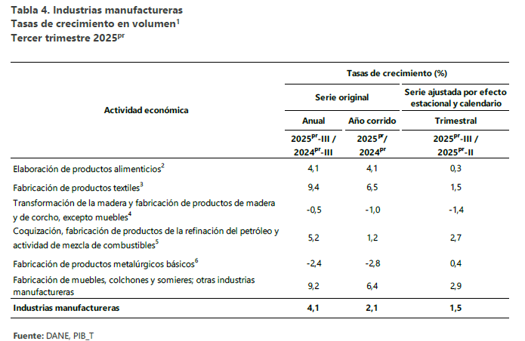
Ilustración 3

Comercio al por mayor y al por menor

En el tercer trimestre de 2025pr, el valor agregado de comercio al por mayor y al por menor, reparación de vehículos automotores y motocicletas; transporte y almacenamiento; alojamiento y servicios de comida crece 5,6% en su serie original, respecto al mismo periodo de 2024pr. Esta dinámica se explica por los siguientes comportamientos (ver tabla 7):

- Comercio al por mayor y al por menor; reparación de vehículos automotores y motocicletas crece 8,4%.

- Transporte y almacenamiento crece 4,2%.

- Alojamiento y servicios de comida crece 0,2%.

Respecto al trimestre inmediatamente anterior en su serie ajustada por efecto estacional y calendario, el valor agregado de comercio al por mayor y al por menor, reparación de vehículos automotores y motocicletas; transporte y almacenamiento; alojamiento y servicios de comida crece en 0,2%, cuando se observa el comportamiento de las actividades económicas relacionadas:

- Comercio al por mayor y al por menor; reparación de vehículos automotores y motocicletas crece 2,2%.

- Transporte y almacenamiento crece 1,6%.

- Alojamiento y servicios de comida decrece 0,5%.

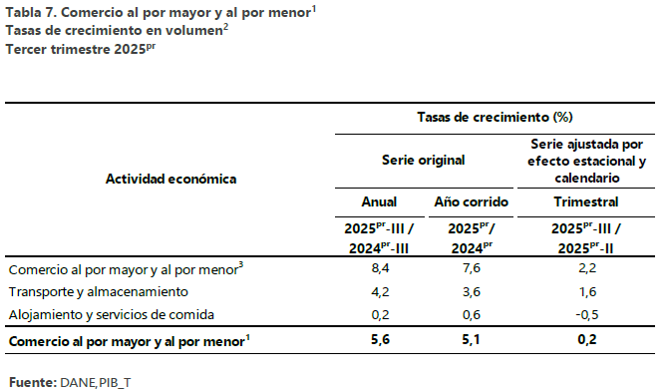
Ilustración 4

Exportaciones
En el tercer trimestre de 2025pr, las exportaciones crecen 2,2% en su serie original, respecto al mismo periodo de 2024pr. Para la serie ajustada por efecto estacional y calendario, las exportaciones crecen 1,5%, respecto al trimestre inmediatamente anterior (ver tabla 17).
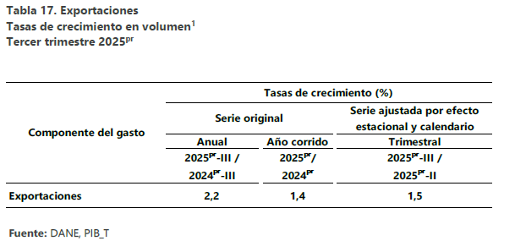
Ilustración 5

Importaciones

En el tercer trimestre de 2025pr, las importaciones crecen 10,0% en su serie original, respecto al mismo periodo de 2024pr. Para la serie ajustada por efecto estacional y calendario, las importaciones crecen 2,4%, respecto al trimestre inmediatamente anterior.
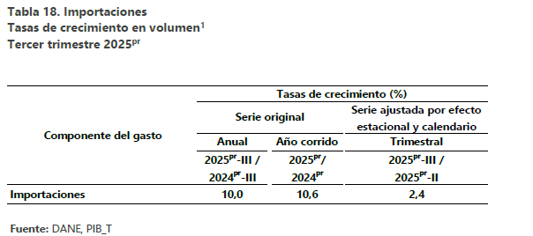
Ilustración 6

INDICE DE PRECIOS AL CONSUMIDOR -IPC

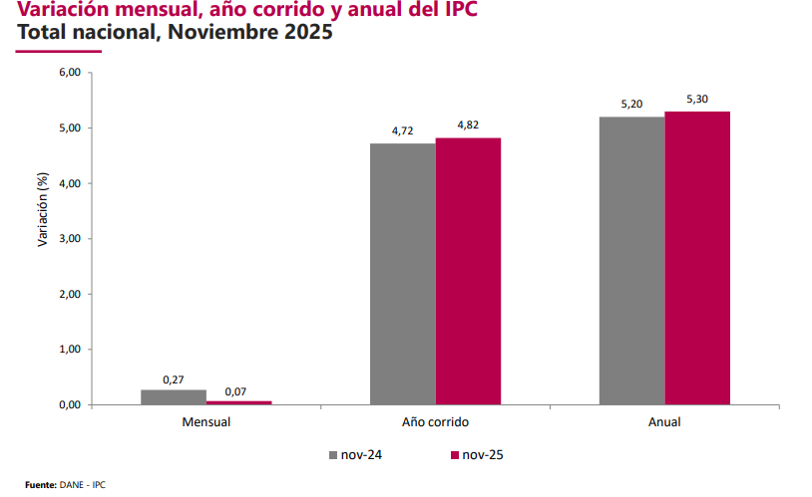
Ilustración 7

RESULTADO DEL MES DE DICIEMBRE 2025
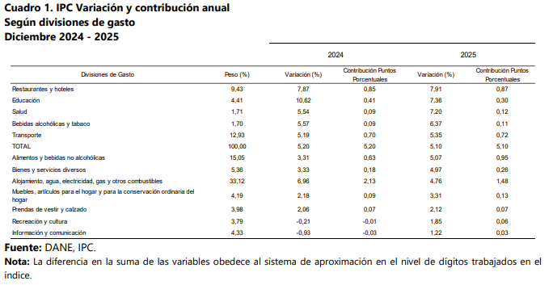

En el mes de diciembre de 2025, el IPC registró una variación de 5,10% en comparación con diciembre de 2024. En el último año, las divisiones Restaurantes y hoteles (7,91%), Educación (7,36%), Salud (7,20%), Bebidas alcohólicas y tabaco (6,37%) y; por último, Transporte (5,35%) se ubicaron por encima del promedio nacional (5,10%). Entre tanto, las divisiones Alimentos y bebidas no alcohólicas (5,07%), Bienes y servicios diversos (4,97%), Alojamiento, agua, electricidad, gas y otros combustibles (4,76%), Muebles, artículos para el hogar y para la conservación ordinaria del hogar (3,31%), Prendas de vestir y calzado (2,12%), Recreación y cultura (1,85%) y; por último, Información y comunicación (1,22%) se ubicaron por debajo del promedio nacional.

Los mayores aportes a la variación anual se registraron en las divisiones de: Alojamiento, agua, electricidad, gas y otros combustibles, Alimentos y bebidas no alcohólicas, Restaurantes y hoteles, Transporte y Educación, las cuales en conjunto contribuyeron con 4,32 puntos porcentuales al acumulado anual de dicha variación.

1.1.2 Variaciones y contribuciones de las subclases en el año En diciembre de 2025 en comparación con diciembre de 2024, la variación anual de las subclases que más aportaron al índice total fueron: arriendo imputado (5,06%), comidas en establecimientos de servicio a la mesa y autoservicio (7,99%), arriendo efectivo (5,31%), transporte urbano (9,16%), carne de res y derivados (9,55%), comidas preparadas fuera del hogar para consumo inmediato (7,88%), café y productos a base de café (52,07%), suministro de agua (6,95%), educación preescolar y básica primaria (8,69%) y servicios relacionados con la copropiedad (8,55%). Las mayores contribuciones negativas se presentan en: papas (-24,61%), electricidad (-2,53%), arroz (-6,68%), equipos de telefonía móvil, similares y reparación (-23,65%) y huevos (-2,51%).

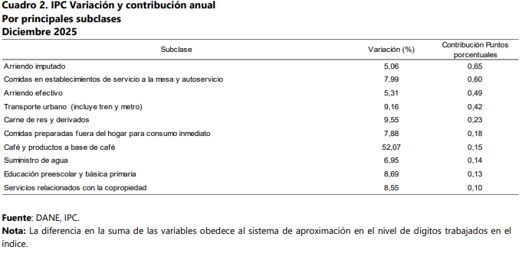

Índice de producción industrial (IPI)

El Índice de Producción Industrial IPI es una operación estadística a través de la cual el Departamento Administrativo Nacional de Estadística (DANE) obtiene y compila la información de evolución de la variable producción real del sector industrial colombiano en el corto plazo.

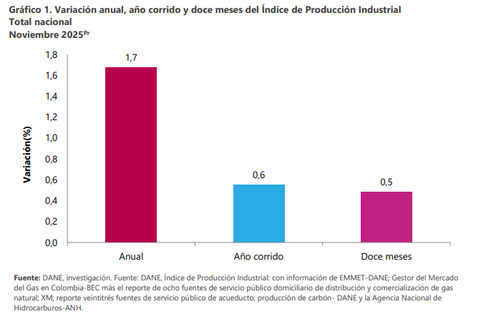
Ilustración 8

Resultados anuales del índice de Producción Industrial (IPI)

En noviembre de 2025 frente a noviembre de 2024, el Índice de Producción Industrial presentó una variación de 1,7%

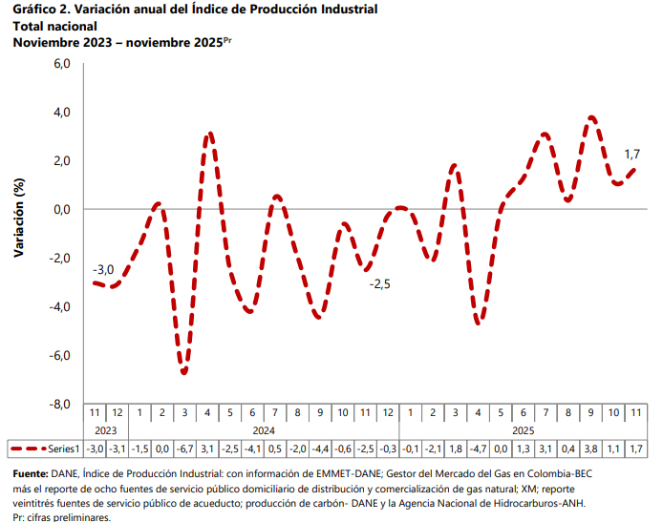
Ilustración 9

Resultados anuales por sectores industriales (noviembre 2025 / noviembre2024)

En noviembre de 2025, frente a noviembre de 2024, los cuatro sectores industriales registraron variaciones positivas: el de suministro de electricidad y gas, de 4,7%; el de industria manufacturera presentó una variación de 0,7%; el de explotación de minas y canteras, con 2,2% y el de captación, tratamiento y distribución de agua, de 4,8%.

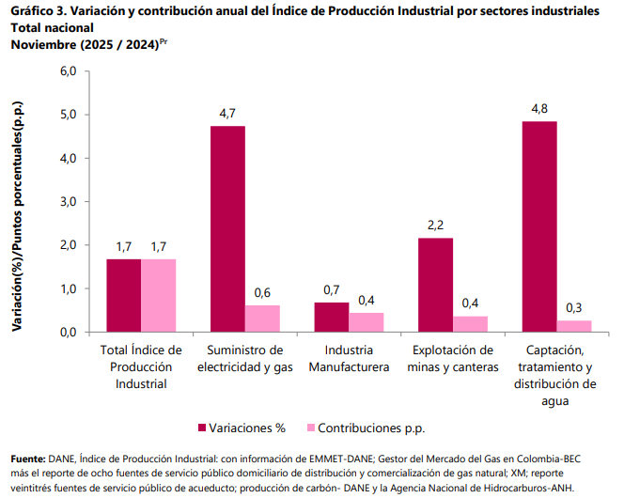
Ilustración 10

Resultados anuales por actividades industriales (Noviembre 2025 / noviembre 2024)

En noviembre de 2025 frente a noviembre de 2024, de las 26 actividades industriales 15 presentaron variaciones positivas sumando 3,3 puntos porcentuales a la variación anual y 11 actividades presentaron variaciones negativas restando 1,6 puntos porcentuales a la variación anual.
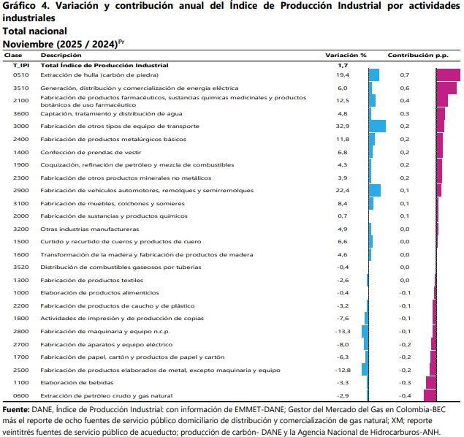
Ilustración 11

SALARIO MÍNIMO EN COLOMBIA PARA EL 2026

El salario mínimo en Colombia para 2026 fue fijado en $1.750.905 pesos, lo que representa un incremento aproximado del 23 % con respecto al salario mínimo de 2025, que era de $1.423.500. A este valor se suma el auxilio de transporte, establecido en $249.095 pesos, para un total mensual de $2.000.000 pesos para los trabajadores que devengan hasta dos salarios mínimos.
Este incremento busca mejorar el ingreso real de los trabajadores y fortalecer su poder adquisitivo, en un contexto de desaceleración de la inflación frente a años anteriores.
El salario mínimo para Colombia 2026 tiene las siguientes características:
- El incremento fue significativamente mayor que la inflación proyectada para 2026, lo que implica un aumento real del salario.
- El aumento beneficia directamente a los trabajadores formales, pero puede generar mayores costos laborales para los empleadores, lo que podría dificultar la contratación formal en algunos sectores.
- El nuevo salario mínimo impacta el cálculo de prestaciones sociales, aportes al sistema de seguridad social, subsidios, horas extras y recargos laborales.
Año | Salario Mínimo (COP) | Incremento (%)
2015 | $644.350 | 4,6%
2016 | $689.455 | 7,0%
2017 | $737.717 | 7,0%
2018 | $781.242 | 5,9%
2019 | $828.116 | 6,0%
2020 | $877.803 | 6,0%
2021 | $908.526 | 3,5%
2022 | $1.000.000 | 10,7%
2023 | $1.160.000 | 16,0%
2024 | $1.300.000 | 12,07%
2025 | $1.423.500 | 9,53%
2026 | $1.750.905 | 23,0%*

INFLACIÓN EN COLOMBIA 2026

Para 2026, diversas fuentes estiman que la inflación en Colombia continuará disminuyendo después de niveles altos en 2024 y 2025, aunque aún podría mantenerse por encima de la meta oficial del Banco de la República (cerca de 3 %). Las proyecciones más recientes indican que:
- El Banco de la República y el mercado prevén una inflación cercana a 3,6 % para 2026, aunque algunas encuestas de analistas la sitúan alrededor de ese nivel.
- Bancolombia proyecta una inflación promedio de cerca de 4,3 % en 2026, con una inflación de fin de año alrededor de 3,9 %.
- ANIF estima que la inflación podría moderarse hacia aproximadamente 4,5 % durante 2026, sin alcanzar completamente la meta oficial.
En general, las estimaciones coinciden en que la inflación bajará respecto al año 2025, cuando cerró alrededor de 5,1 %, pero no llegará al objetivo de 3 % de forma inmediata.
Fuente / entidad | Inflación esperada para 2026
Encuesta de mercado (Reuters) | ~3,6 % anual
Bancolombia (promedio anual) | ~4,3 %
ANIF | ~4,5 %

Factores que pueden afectar la inflación en 2026
Las proyecciones económicas también señalan varios factores que pueden influir en el comportamiento de los precios en Colombia durante 2026:
- El aumento del salario mínimo, que fue superior al 20 %, puede generar presiones sobre los costos y los precios de bienes y servicios durante el año.
- Los precios de alimentos y servicios regulados, que suelen tener mayor variabilidad, continuarán siendo determinantes en la evolución de la inflación.
- La política monetaria del Banco de la República —incluida la tasa de interés de referencia— influirá en el ritmo de moderación de los precios.
- Factores externos como precios internacionales, tipo de cambio y presiones globales de commodities seguirán afectando los costos internos en la economía.
Año | Inflación anual (%)
2015 | 6,77%
2016 | 5,75%
2017 | 4,09%
2018 | 3,18%
2019 | 3,80%
2020 | 1,61%
2021 | 5,62%
2022 | 13,12%
2023 | 9,28%
2024 | 5,20%
2025 | 5,10%
2026* | ~3,60% (proyección)

PERSPECTIVA TÉCNICA
Los materiales, equipos, recurso humano y herramientas que se utilicen para la ejecución de las actividades objeto del contrato, deberán ser los adecuados y suficientes para atender las exigencias de las especificaciones técnicas. Las especificaciones particulares que forman parte integral de la presente contratación y su cumplimiento son de carácter obligatorio.
Las Normas Técnicas Colombianas (NTC) que regulan todas y cada una de las actividades y materiales que forman parte del presente proceso de contratación, aquellas que se relacionen con el objeto, productos, bienes, servicios y actividades a contratar, son de obligatorio cumplimiento, sin perjuicio de su desconocimiento u omisión.

PERSPECTIVA LEGAL
- Constitución Política de Colombia de 1991.
- Ley 80 de 1993. Por la cual se expide el Estatuto General de Contratación de la Administración Pública.
- Decreto 1082 de 2018. Por medio del cual se expide el decreto único reglamentario del sector administrativo de Planeación Nacional.
- Decreto 399 de 2021. Por el cual se modifican los artículos 2.2.1.1.2.1.1., 2.2.1.2.1.3.2. y 2.2.1.2.3.1.14., y se adicionan unos parágrafos transitorios a los artículos 2.2.1.1.5.2., 2.2.1.1.5.6. y 2.2.1.1.6.2. del Decreto 1082 de 2015, Único Reglamentario del Sector Administrativo de Planeación Nacional

ASPECTOS LEGALES QUE REGULAN EL SECTOR

CONSTITUCIÓN POLÍTICA DE COLOMBIA 1991

Artículo 2. Son fines esenciales del Estado: servir a la comunidad, promover la prosperidad general y garantizar la efectividad de los principios, derechos y deberes consagrados en la Constitución; facilitar la participación de todos en las decisiones que los afectan y en la vida económica, política, administrativa y cultural de la Nación; defender la independencia nacional, mantener la integridad territorial y asegurar la convivencia pacífica y la vigencia de un orden justo.
Artículo 64. <Artículo modificado por el artículo 1 del Acto Legislativo 1 de 2023. El nuevo texto es el siguiente:> Es deber del Estado promover el acceso progresivo a la propiedad de la tierra del campesinado y de los trabajadores agrarios, en forma individual o asociativa. El campesinado es sujeto de derechos y de especial protección, tiene un particular relacionamiento con la tierra basado en la producción de alimentos en garantía de la soberanía alimentaria, sus formas de territorialidad campesina, condiciones geográficas, demográficas, organizativas y culturales que lo distingue de otros grupos sociales. El Estado reconoce la dimensión económica, social, cultural, política y ambiental del campesinado, así como aquellas que le sean reconocidas y velará por la protección, respeto y garantía de sus derechos individuales y colectivos, con el objetivo de lograr la igualdad material desde un enfoque de género, etario y territorial, el acceso a bienes y derechos como a la educación de calidad con pertinencia, la vivienda, la salud, los servicios públicos domiciliarios, vías terciarias, la tierra, el territorio, un ambiente sano, el acceso e intercambio de semillas, los recursos naturales y la diversidad biológica, el agua, la participación reforzada, la conectividad digital: la mejora de la infraestructura rural, la extensión agropecuaria y empresarial, asistencia técnica y tecnológica para generar valor agregado y medios de comercialización para sus productos. Los campesinos y las campesinas son libres e iguales a todas-las demás poblaciones y tienen derecho a no ser objeto de ningún tipo de discriminación en el ejercicio de sus derechos, en particular las fundadas en su situación económica, social, cultural y política.

Artículo 65. <Artículo modificado por el artículo 1 del Acto Legislativo 1 de 2025. El nuevo texto es el siguiente:> El Estado garantizará el derecho humano a la alimentación adecuada, de manera progresiva, con un enfoque intercultural y territorial, y a estar protegido contra el hambre y las distintas formas de malnutrición. Así mismo, promoverá condiciones de seguridad, soberanía y autonomías alimentarias en el territorio nacional y generará acciones para minimizar la pérdida de alimentos. La producción y acceso a alimentos gozarán de la especial protección del Estado. Para tal efecto, se otorgará prioridad al desarrollo sostenible e integral de las actividades agrícolas, agroalimentarias, agroindustriales, agroecológicas, pecuarias, pesqueras, acuáticas, forestales y campesinas, así como también a la adecuación de tierras, construcción de obras de infraestructura física y logística que facilite la disponibilidad de alimentos en todo el territorio nacional. De igual manera, el Estado promoverá la investigación y la transferencia de conocimiento y tecnología para la producción de alimentos y materias primas de origen agropecuario y acuícola, con el propósito de incrementar la productividad y disponibilidad, así como proteger y salvaguardar la biodiversidad y los medios e insumos de la actividad.

Artículo 67. La educación es un derecho de la persona y un servicio público que tiene una función social; con ella se busca el acceso al conocimiento, a la ciencia, a la técnica, y a los demás bienes y valores de la cultura. La educación formará al colombiano en el respeto a los derechos humanos, a la paz y a la democracia; y en la práctica del trabajo y la recreación, para el mejoramiento cultural, científico, tecnológico y para la protección del ambiente. (…)

Ley 115 de 1994. Por la cual se expide la ley general de educación.

Ley N° 1341 de 2009. Por la cual se definen principios y conceptos sobre la sociedad de la información y la organización de las Tecnologías de la Información y las Comunicaciones –TIC–, se crea la Agencia Nacional de Espectro y se dictan otras disposiciones.

Ley N° 1978 de 2019. Por la cual se moderniza el sector de las Tecnologías de la Información y las Comunicaciones (TIC), se distribuyen competencias, se crea un regulador único y se dictan otras disposiciones.

Ley N° 2294 de 2023. “Por la cual se expide el Plan Nacional de Desarrollo 2022-2026 ‘Colombia Potencia Mundial de la Vida’”

ESTUDIO DEL MERCADO

Los costos necesarios para cumplir con los fundamentos básicos del contrato, son los indicados en el presupuesto para la selección abreviada de menor cuantía, de acuerdo al estudio de mercado realizado para la determinación del presupuesto oficial de la contratación. el cual se encuentra anexo al presente proceso en documento “Estudio de Mercado”:

ANÁLISIS DE LA DEMANDA

De conformidad con lo establecido en el Modelo de Abastecimiento Estratégico, en el ítem de herramientas de visualización para el análisis de la demanda, la entidad estatal procedió de manera integral a visualizar el comportamiento de las compras históricas de la entidad que reposan en el SECOP (I, II y TVEC), así como en la lista de clasificación de bienes y servicios, Código UNSPSC 86: Servicios educativos y de formación.

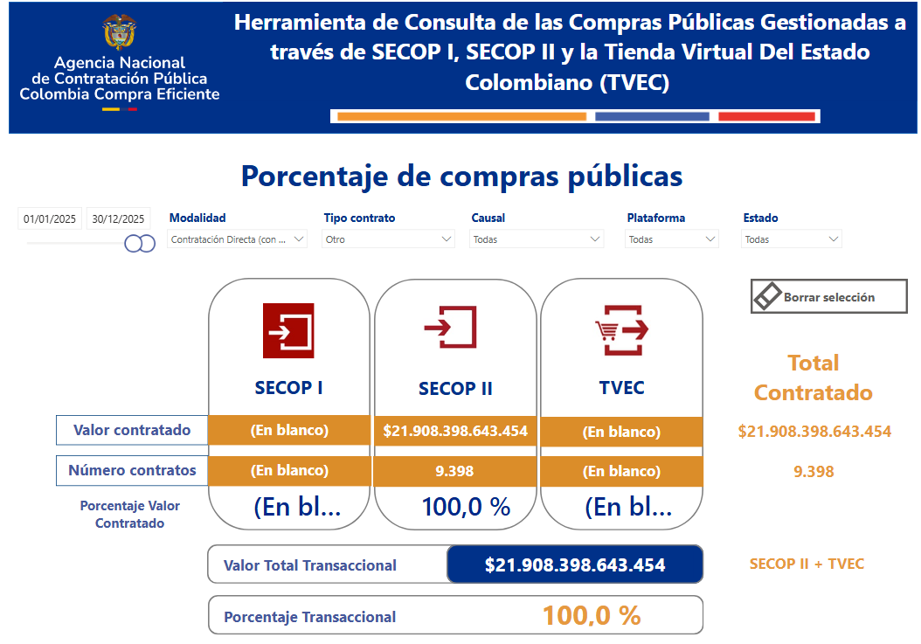
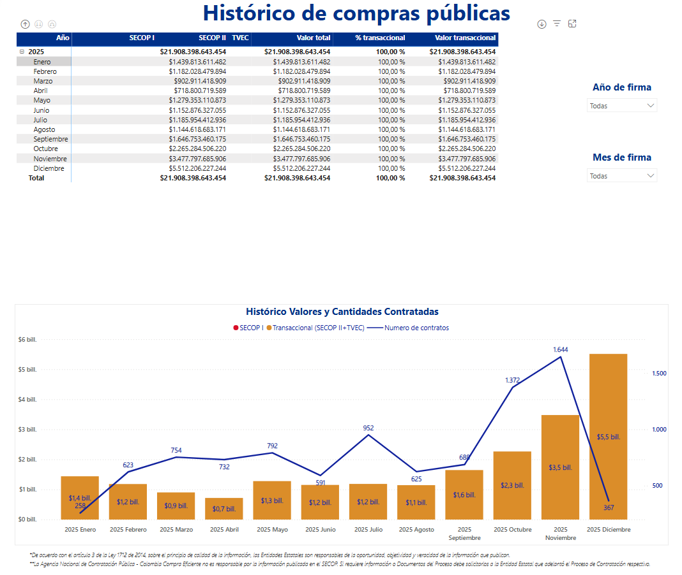

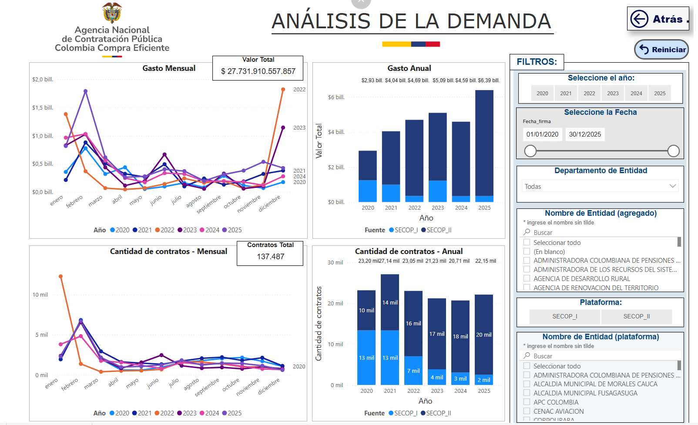
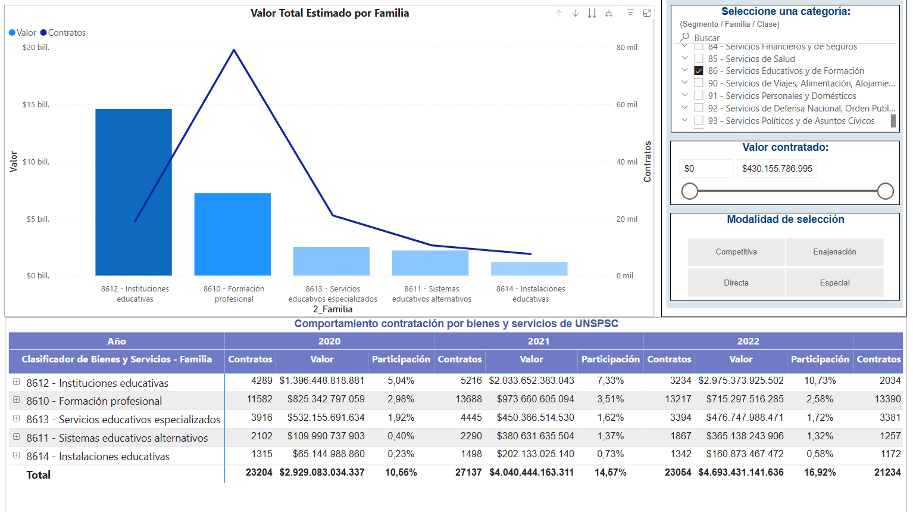

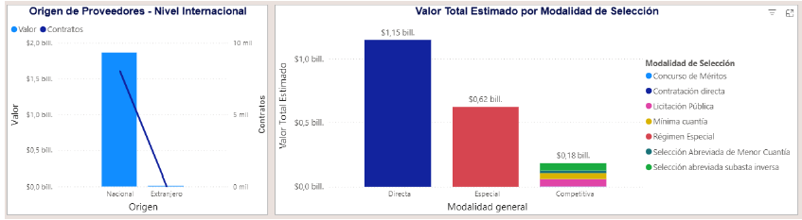
La modalidad de selección que predomino en el periodo analizado fue la Contratación Directa con valor aproximado de 1,15 billones seguida por la modalidad de régimen especial con 0.62 billones.
El origen de los proveedores para este tipo de contratación se enmarco con un porcentaje del 20,5% para el el Distrito Capital de Bogotá con valor de $413,53 mil millones seguido por la región del atlántico con un valor de $313. Mil millones.
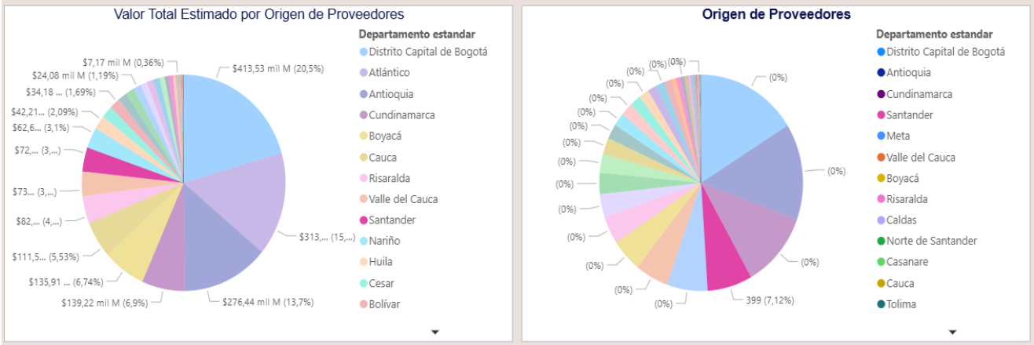

ANÁLISIS DE LA DEMANDA POR PARTE DE OTRAS ENTIDADES

Este numeral tiene como propósito analizar el tipo de consumidor en el mercado objeto de estudio, clientes o empresas que históricamente hayan utilizado el producto o servicio y posibles consumidores o utilizadores del producto o servicio. Para el efecto, se realizó una búsqueda en el Sistema Electrónico de Contratación Pública (SECOP), identificando entidades estatales que hayan realizado contrataciones similares, de tal forma que se considere pertinente su análisis para la presente investigación de mercado. Los resultados de esta búsqueda se presentan a continuación:

Entidad Contratante | MUNICIPIO DE MONTERÍA
Vigencia (Año) | 2025
No. de Proceso (Como aparece en SECOP) | SA-STTM-017-2025
Objeto a Contratar | PRESTACIÓN DE SERVICIOS PARA DESARROLLAR CAMPAÑAS DE PREVENCIÓN, CULTURA VIAL Y CULTURA CIUDADANA EN LA CIUDAD DE MONTERÍA
Modalidad de Contratación | Selección Abreviada de Menor Cuantía
Tipo de Contrato | Prestación de Servicios
Número del Contrato | SA-STTM-017-2025
Nombre del Contratista | CITYEVENTOS AC S.A.S.
Duración del Contrato | 170 (Días)
Valor del Contrato | $546.263.747 COP
Fuente (Link) | https://www.secop.gov.co/CO1BusinessLine/Tendering/ContractNoticeView/Index?pr  evCtxLbl=Buscar+procesos&prevCtxUrl=https%3a%2f%2fwww.secop.gov.co%3a443  %2fCO1BusinessLine%2fTendering%2fContractNoticeManagement%2fIndex&notice  =CO1.NTC.8137639.

Entidad Contratante | ALCALDÍA MUNICIPAL DE TURBACO BOLÍVAR
Vigencia (Año) | 2025
No. de Proceso (Como aparece en SECOP) | SAMC-009-2025
Objeto a Contratar | PRESTACIÓN DE SERVICIOS PARA LA IMPLEMENTACIÓN DE CAMPAÑAS DE SEGURIDAD EN EL MUNICIPIO DE TURBACO BOLÍVAR.
Modalidad de Contratación | Selección Abreviada de Menor Cuantía
Tipo de Contrato | Prestación de Servicios
Número del Contrato | SAMC-009-2025
Nombre del Contratista | FUNTAB
Duración del Contrato | 86 (Días)
Valor del Contrato | $527.661.508 COP
Fuente (Link) | https://www.secop.gov.co/CO1BusinessLine/Tendering/ContractNoticeView/Index?pr  evCtxLbl=Buscar+procesos&prevCtxUrl=https%3a%2f%2fwww.secop.gov.co%3a443  %2fCO1BusinessLine%2fTendering%2fContractNoticeManagement%2fIndex&notice  =CO1.NTC.8770984

Entidad Contratante | DEPARTAMENTO DE CÓRDOBA
Vigencia (Año) | 2025
No. de Proceso (Como aparece en SECOP) | ST-SAM-002-2025
Objeto a Contratar | PRESTACIÓN DE SERVICIOS DE APOYO LOGÍSTICO
Modalidad de Contratación | Selección Abreviada de Menor Cuantía
Tipo de Contrato | Prestación de Servicios
Número del Contrato | ST-SAM-002-2025
Nombre del Contratista | FUNTECOL
Duración del Contrato | 2 (Meses)
Valor del Contrato | $550.143.489 COP
Fuente (Link) | https://www.secop.gov.co/CO1BusinessLine/Tendering/ContractNoticeView/Index?pr  evCtxLbl=Buscar+procesos&prevCtxUrl=https%3a%2f%2fwww.secop.gov.co%3a443  %2fCO1BusinessLine%2fTendering%2fContractNoticeManagement%2fIndex&notice  =CO1.NTC.5221852

ANÁLISIS SOBRE LOS INDICADORES FINANCIEROS
Este numeral tiene como propósito analizar los indicadores financieros exigidos por otras entidades a nivel nacional que históricamente hayan utilizado para procesos de contratación con igual modalidad de selección y objeto o necesidad similar, con el fin de estructurar los indicadores financieros y organizaciones del presente proceso de contratación. Para el efecto, se realizó una búsqueda en el Sistema Electrónico de Contratación Pública (SECOP). Los resultados de esta búsqueda se presentan a continuación:

ENTIDAD | OBJETO | NÚMERO DE PROCESO | VALOR DEL PROCESO | NOMBRE DEL OFERENTE | LIQUIDEZ | ENDEUDA  MIENTO | COBERTURA DE INTERÉS | RENTABILIDAD DEL PATRIMONIO | RENTABILIDAD DEL ACTIVO
Municipio de Montería | Prestación de servicios para desarrollar campañas de prevención, cultura vial y cultura ciudadana en la ciudad de Montería | SA-STTM-017-2025 | 546.263.747 COP | FUNTECOL | 95,99 | 0,01 | 94,12 | 0,07 | 0,07
Instituto de Transporte de Acacias | Actividades lúdico, pedagógicas en materia de seguridad vial, cumplimiento de las normas de tránsito y movilidad, en el marco de campañas de fomento de cultura ciudadana, liderada desde el Instituto de Tránsito y Transporte de Acacias - Meta | ITTA-SA-MC-005-2025 | 299.999.100 COP | Fundación Soltransvial | 6,28 | 0,19 | indeterminado | 0,97 | 0,78
Alcaldía Municipal de Turbaco Bolívar | Prestación de servicios para la implementación de campañas de seguridad en el Municipio de Turbaco - Bolívar. | SAMC-009-2025 | 527.661.508 COP | FUNTAB | 2,45 | 0,23 | indeterminado | 0,01 | 0,01
Departamento de Córdoba | Realización de campañas de seguridad vial para motociclistas y usuarios de vehículos particulares en el Departamento de Córdoba | ST-5AM-002-2025 | 550.143.489 COP | FUNTECOL | 95,99 | 0,01 | 94,12 | 0,07 | 0,07
Cundinamarca - Alcaldía Municipio de Guasca | Prestación de servicios de operador logístico para dar cumplimiento a las metas establecidas en el Plan de Desarrollo “Guasca Renace 2020 – 2023”, en los programas establecidos por la Secretaría de Desarrollo Social, la Oficina de Cultura y Turismo y la Oficina de Juventud, Deporte y Recreación, en actividades de participación y salidas lúdico recreativas. | LP-005-2023 | 431.657.670 COP | Working Projects S.A.S. | 1 | 0,6 | 5 | 0,04 | 0,02
Municipio de Monquira | Prestación de servicios logísticos para la ejecución de actividades y eventos a desarrollar con ocasión de los programas a cargo de la Secretaría de Innovación y Economía Territorial y Festival del Roble de la vigencia 2025 | M-SAMC-006-2025 | 145.500.000 COP | Fundación Sociocultural para el Desarrollo Sostenible del Medio Ambiente | 10 | 0,33 | 18 | 0,11 | 0,1
Alcaldía Municipal Cota | Contratar la operación logística PARA LA REALIZACION DE LOS EVENTOS CULTURALES DEL MUNICIPIO EN EL MARCO DE LA CELEBRACION DEL MES DE LA CULTURA "QUOTA MAS DE UN SIGLO DE HISTORIA Y TIERRA BUENA", Y CUMPLEAÑOS DE COTA CUNDINAMARCA EN CUMPLIMIENTO DE LOS ACUERDOS 08 DE 2023 Y 09 DE 2010. | SGG-LP-0008-2023 | 810.207.334 COP | AJ Design S.A.S. | 3 | 0,46 | 3 | 0,2 | 0,2
Alcaldía Municipio de Palmira | Prestación de servicios de apoyo logístico para la realización de los diferentes eventos y actividades de la Secretaría de Participación Comunitaria | MP-SAMC-SPC-PS-009-2025 | 123.270.000 COP | OR Quintero Soluciones S.A.S. | 2,1 | 0,64 | 1 | 0,02 | 0,02
INDERHUILA | Prestación de los servicios logísticos para el desarrollo de los programas Juegos Campesinos, Campamentos Juveniles y Persona Mayor en cumplimiento del Plan de Desarrollo "Huila Crece" | LPIH0021-2023 | 2.109.876.963 COP | Fundación Social Amigos por Colombia | 2 | 0,5 | 4 | 0,2 | 0,1

ANÁLISIS FINANCIERO
Los Proponentes deberán acreditar los siguientes indicadores en los términos señalados en los criterios de los índices para la capacidad financiera y organizacionales y bajo las condiciones señaladas.
Indicador | Fórmula
Liquidez | Activo Corriente / Pasivo Corriente
Nivel de Endeudamiento | Pasivo Total / Activo Total
Razón de Cobertura de Intereses | Utilidad Operacional / Gastos por Intereses

CAPITAL DE TRABAJO

CTd=30%×(PO)CTd=30%×(PO)

CRITERIOS DE LOS ÍNDICES PARA LA CAPACIDAD FINANCIERA Y ORGANIZACIONALES DE LOS PROPONENTES

- La Liquidez (L)
Se calcula con la siguiente fórmula:

L = Activo Corriente / Pasivo Corriente

Se considerará HÁBIL el proponente que presente una L igual o mayor 20

Para las propuestas en consorcio, unión temporal u otra forma de asociación, se calculará la L de cada uno de sus integrantes, aplicando la fórmula descrita anteriormente. En este caso, la L del proponente será la suma de los indicadores obtenidos por cada uno, una vez ponderados de acuerdo con su porcentaje de participación.

Este indicador permite verificar que la empresa puede cumplir con sus pagos diarios a corto plazo de modo que no vaya utilizar los nuevos recursos provenientes del futuro contrato, para pagar deudas anteriores, que le resten dinero al contrato por adjudicar

- Índice de Endeudamiento (IE)

Se calcula con la siguiente fórmula:

IE = Pasivo Total / Activo Total
Se considerará HÁBIL el proponente que presente un IE menor o igual a 0,03

Para las propuestas en consorcio, unión temporal u otra forma de asociación, se calculará el IE de cada uno de sus integrantes, aplicando la fórmula descrita anteriormente. En este caso, el IE del proponente será la suma de los indicadores obtenidos por cada uno de ellos, una vez ponderados de acuerdo con su porcentaje de participación.

El cálculo del indicador de endeudamiento se realiza del valor numérico, partiendo de los datos y características del sector económico en donde se desempeña, que indique que sus activos se financian con recursos de terceros, hasta un porcentaje que no compromete la ejecución del futuro contrato.

- Razón de cobertura de intereses

Se calcula con la siguiente fórmula:
Utilidad Operacional/ Gastos de Intereses

Se considera HABIL el proponente que presente una RCI mayor o igual a 300

Para las propuestas en consorcio, unión temporal u otra forma de asociación, se calculará el IE de cada uno de sus integrantes, aplicando la fórmula descrita anteriormente. En este caso, el RCI del proponente será la suma de los indicadores obtenidos por cada uno de ellos, una vez ponderados de acuerdo con su porcentaje de participación.

En caso de que el proponente tenga un valor INDETERMINADO para éste indicador se evaluará como SI CUMPLE.

En caso de que el proponente tenga un valor negativo para la UTILIDAD OPERACIONAL se evaluará como NO CUMPLE.

- CAPACIDAD ORGANIZACIONAL DEL PROPONENTE:
Se calculará a partir de la evaluación de los siguientes indicadores:
- Rentabilidad del Patrimonio (RP)

RP = Utilidad Operacional / Patrimonio

Se considera HABIL al proponente que acredite una Rentabilidad del Patrimonio mayor o igual a 0,30

Para las propuestas en consorcio, unión temporal u otra forma de asociación, se calculará el RP de cada uno de sus integrantes, aplicando la fórmula descrita anteriormente. En este caso, el RP del proponente será la suma de los indicadores obtenidos por cada uno de ellos.

Este indicador permite identificar la rentabilidad que le ofrece a los socios o accionistas el capital que han invertido en la empresa, sin tomar en cuenta los gastos financieros ni de impuestos y participación de trabajadores.

- Rentabilidad del Activo: (RA)

RA= Utilidad Operacional / Activo Total.

Se considerará HÁBIL al proponente que acredite una Rentabilidad del Activo mayor o igual 0,30
Para las propuestas en consorcio, unión temporal u otra forma de asociación, se calculará el RA de cada uno de sus integrantes, aplicando la fórmula descrita anteriormente. En este caso, el RA del proponente será la suma de los indicadores obtenidos por cada uno de ellos.
Este indicador muestra la capacidad del activo para producir utilidades, independientemente de la forma como haya sido financiado, ya sea con deuda o patrimonio.

Todos los proponentes que demuestren interés en participar en el presente proceso de contratación, deberán estar inscritos en el Registro Único de Proponentes con el fin de que la entidad realice la verificación de los requisitos habilitantes de carácter financiero de conformidad con lo establecido en el Decreto 1082 de 2015 y el artículo 6 de la Ley 1150 de 2007 modificado por el artículo 221 del Decreto Ley 019 de 2012.

ANÁLISIS DE LA OFERTA

De conformidad con lo establecido en el Modelo de Abastecimiento Estratégico, en el ítem de herramientas de visualización para el análisis de la oferta, la entidad estatal procedió de manera integral a visualizar el comportamiento de las compras de las entidades a nivel del departamento de Arauca, de acuerdo con la necesidad requerida, en la lista de clasificación de bienes y servicios Código UNSPSC 86: servicios educativos y de formación.

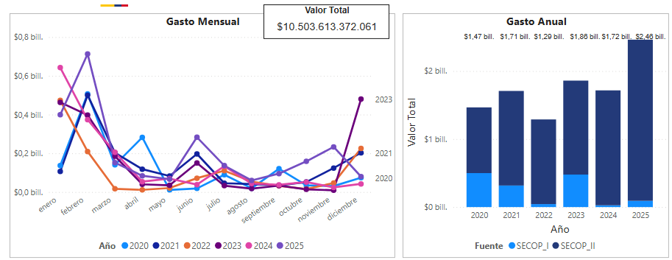

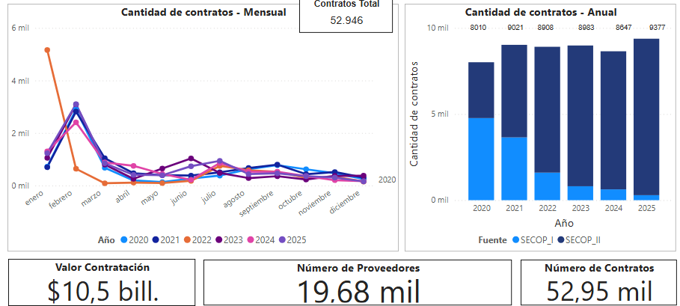
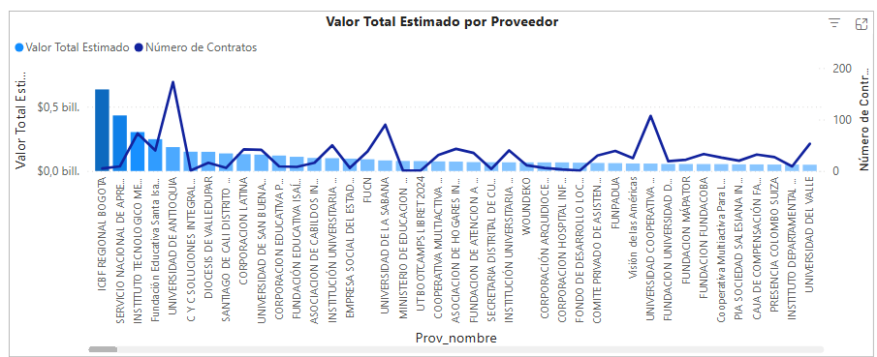
Teniendo en cuenta el comportamiento del sector y de los proveedores que hacen parte del mismo, y de acuerdo a la modalidad de selección predominante, al monto de los contratos adjudicados y sujetos de análisis en le presente documento, se hace necesario solicitar al proponente acreditar experiencia con 1 contrato relacionado

CONCLUSIONES

Con base en la información compilada en este documento, se concluye que no existen coyunturas o dificultades en el mercado que afecten la prestación del servicio objeto del proceso de contratación. Como se evidencia en los diferentes análisis técnicos, económicos y jurídicos desarrollados, las condiciones del sector garantizan la viabilidad del proceso sin perjuicio de la evaluación de la matriz de riesgos correspondiente.

